COMUNICATO STAMPA

PRESENTAZIONE MINORI ART OPEN SPACE
E BRAND TURISTICO COMUNE DI MINORI

Venerdì 17 luglio, alle ore 10.30, presso l’Info Point del Comune di Salerno, verrà presentato l’evento, unico al mondo:
MINORI ART OPEN SPACE, La prima Città che diventa spazio d' arte ecosostenibile e galleria d’arte a cielo aperto H24, con il patrocinio del Comune di Minori, della Biennale d’Arte Contemporanea di Salerno insieme al Comune di Salerno e Legambiente.
Direttori artistici e artisti realizzatori della manifestazione: Giuseppe Gorga e Olga Marciano, già ideatori e curatori della Biennale d’Arte Contemporanea di Salerno, i quali hanno materialmente realizzato tutta la prima fase del progetto, allestendo l’intero territorio del Comune di Minori con opere d’arte vegetali ed installazioni ecosostenibili.
Gli altri artisti partecipanti, provenienti da ogni parte d’Italia e del mondo, chiuderanno la seconda fase del progetto, quella che attribuirà a Minori definitivamente il titolo di galleria d’arte a cielo aperto, esponendo le proprie opere d’arte entro il corrente mese di luglio.
L’iniziativa verrà inaugurata ufficialmente nei prossimi giorni, da una madrina d’eccezione, l’artista italiana Rabarama, conosciuta ed apprezzata in tutto il mondo.
Durante la conferenza stampa, oltre al progetto, verrà presentato il Brand turistico del Comune di Minori, realizzato da Olga Marciano e Giuseppe Gorga
Interverranno:
- Enzo Maraio, Segretario Ufficio di Presidenza del Consiglio Regionale
- Andrea Reale, Sindaco di Minori
- Ermanno Guerra, Assessore alla Cultura del Comune di Salerno
- Olga Marciano, Presidente di Salerno in Arte e co-direttore artistico Minori Art Open Space
- Giuseppe Gorga, Vice presidente di Salerno in Arte e co-direttore artistico Minori Art Open Space

http://minoriartopenspace.weebly.com/
Info: 335.6676408 – 338.8929758

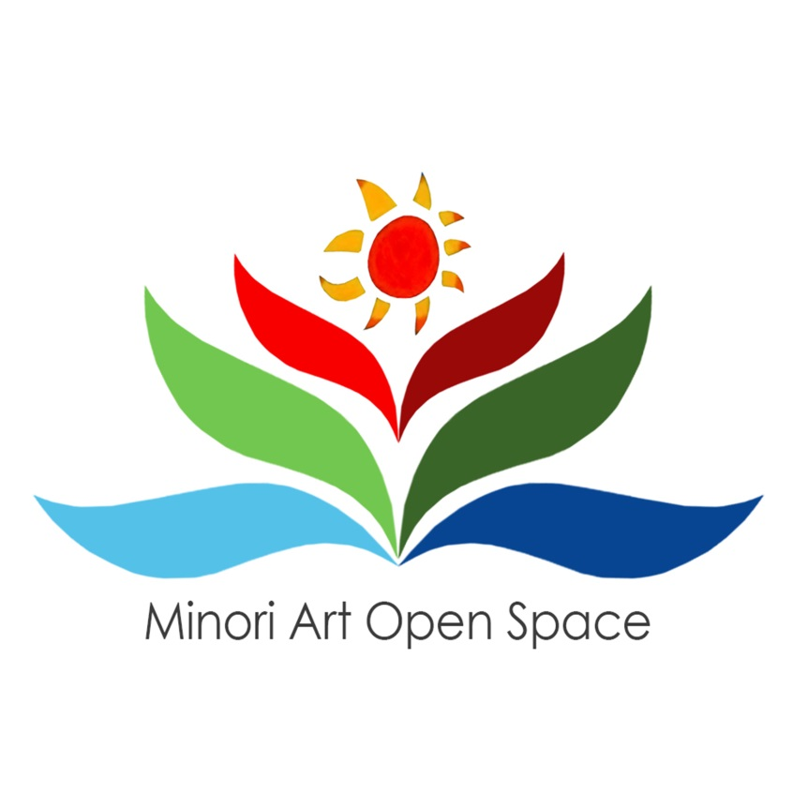
Minori art open space
Costa d'Amalfi
La prima Città che diventa
spazio d' arte ecosostenibile a cielo aperto H24
Luglio - Dicembre 2015
Presentazione del progetto
- Brand turistico di Minori
- Campagna di sensibilizzazione per il riciclo artistico dei rifiuti
- Allestimento e cura verde pubblico
- Allestimento salottini ecosostenibili lungo il Corso V. Emanuele
- Spazio d’arte a cielo aperto H24

A metà strada tra arte e ambiente si colloca il progetto di sensibilizzazione per il riciclo artistico dei materiali di scarto su larga scala.
Un'intera cittadina della Costiera amalfitana si trasforma in uno spazio d'arte a cielo aperto, attraverso l'esposizione di ecoinstallazioni fiorite, ecosculture, giardini tematici e numerose opere d'arte di artisti internazionali.
Un progetto unico, mai realizzato finora.
Il progetto rientra nella vasta campagna di sensibilizzazione dei Comuni relativa al riciclo dei rifiuti urbani. I rifiuti riciclabili diventano una risorsa per l’arredo urbano e per il risparmio energetico.
L’innovazione è costituita dalla riconversione creativa ed a bassissimo costo dei materiali ri-utilizzati. L’impatto ambientale è pari a zero.

Un percorso d’arte che attraversa l’intera Città con:
- Eco-installazioni fiorite e sculture vegetali
- Giardini tematici
- Opere d’arte
Oggetti che fanno parte della vita quotidiana, recuperati in discarica e riciclati artisticamente, entrano magicamente negli angoli della Città e nei giardini urbani, trovando una nuova collocazione ed una nuova dimensione.
Le opere vengono realizzate attraverso il riciclo di materiali di scarto con l'inserimento di piante e fiori. Si tratta di una rilettura ironica di alcuni oggetti, finalizzata ad una sensibilizzazione per il rispetto dell’ambiente.
Ogni spazio viene dedicato ad un tema e racconta una propria storia.
Le ecoinstallazioni, realizzate dagli artisti e curatori d’arte Giuseppe Gorga e Olga Marciano, fanno parte del progetto "GOEMA ECOCHIC DESIGN", un’idea innovativa per presentare esclusivi oggetti di arredamento, estremamente green ed esageratamente luxurious.
Le altre opere d’arte, che saranno esposte da luglio a settembre, sono state realizzate da artisti provenienti da ogni parte del mondo.
EFFETTI SUL TURISMO
Tale intervento, così come programmato, e con una buona spinta preventiva di comunicazione, realizzata in collaborazione tra l’Associazione ed il Comune, sarà in grado di far confluire a Minori un grosso flusso di turisti, che potranno visitare tutte le strade e sostare presso i salotti allestiti dagli esercizi commerciali. Ogni punto del Paese offrirà l’occasione per osservare e fotografare le svariate opere d’arte che “spunteranno” e “fioriranno” ovunque, anche tra i giardini del Lungomare. Occorrerà del tempo per scrutare e “studiare” ciascuna installazione, ognuna con una sua storia ed un racconto da ricordare.
RINGRAZIAMENTI
Un grazie per la gentile collaborazione va a: Cartesar spa, Isola Ecologica Arechi e Isola Ecologica Fratte del Comune di Salerno, Nappi Sud, Vivai Mediflora

Artisti partecipanti
Giuseppe Gorga (Direttore artistico)
Olga Marciano (Direttore artistico)

Rabarama (Madrina dell’evento)

Anna Avossa
Bruia
Giuseppe Carabetta
Antonella Carucci
Lia Cassone (Brasile)
Luiz Cavalli (Brasile)
Joe Cooper (Inghilterra)
Beatrice Coppei (Francia)
Josè Paulo De Moraes (Brasile)
Lucio De Simone
Mariella De Tommaso
Dario Di Franco
Filomena Di Muro
Milene Gandolfi (Brasile)
Leonardo Gianì
Luis Gramet (Argentina)
Stefania Grieco
Black Linhares (Brasile)
Antonio Lubrano Lavadera
Teaurere Mahuru (Nuova Zelanda)
Enza Monetti
Paolo Monizzi
Lucia Mugnolo
Hans Peter Muller (Germania)
Paolo Nicodemo (Francia)
Luisa Poletto
Takahashi Ryoko (Giappone)
Fabio Sabatino
Giorgia Smith (Stati Uniti)
Alfredo Troise
Vincent Van Niekerk (Sudafrica)
Vera Vaz (Brasile)
Alessia Ziccardi

________________________________________________________________________________

A cura di
Comune di Minori
Arch. Giuseppe Gorga – Avv. Olga Marciano
www.minoriartopenspace.weebly.com
art.openspace@virgilio.it
335.6676408 - 338.8928759

